BÀI 2: TÌM KIẾM THÔNG TIN TRÊN WEBSITE
Bài tập 1 (trang 8): Điền Đ (Đúng), S (Sai) và ô trống cho thích hợp.
 | Đúng/Sai
a) Thông tin trên website thường được sắp xếp theo chủ đề. | Đ
b) Thông tin trên website sắp xếp ngẫu nhiên, vì vậy khó tìm kiếm. | S
c) Các chủ đề của website thường được đặt ở phần đầu trang chủ. | Đ
d) có thể tìm kiếm thông tin trên website bằng cách tìm theo chủ đề. | Đ
e)Có thể tìm kiếm thông tin trên website bằng cách sử dụng công cụ tìm kiếm được cung cấp bởi website. | Đ
f) Thao tác tìm kiếm thông tin trên website tương tự thao tác tìm kiếm thông tin trên internet. | Đ
Bài giải chi tiết:
 | Đúng/Sai | Giải thích
a) Thông tin trên website thường được sắp xếp theo chủ đề. | Đ | Thông tin trên website thường được sắp xếp theo chủ đề.
b) Thông tin trên website sắp xếp ngẫu nhiên, vì vậy khó tìm kiếm. | S | Thông tin trên website không sắp xếp ngẫu nhiên, mà thường được sắp xếp có tổ chức theo các chủ đề, danh mục.
c) Các chủ đề của website thường được đặt ở phần đầu trang chủ. | Đ | Các chủ đề của website thường được đặt ở phần đầu trang chủ.
d) có thể tìm kiếm thông tin trên website bằng cách tìm theo chủ đề. | Đ | Vì các thông tin trên website được sắp xếp theo chủ đề nên có thể tìm kiếm thông tin trên website bằng cách tìm theo chủ đề
e)Có thể tìm kiếm thông tin trên website bằng cách sử dụng công cụ tìm kiếm được cung cấp bởi website. | Đ | Hiện nay, các máy tìm kiếm đã được tích hơp vào các website nên có thể tìm kiếm thông tin trên website bằng cách sử dụng công cụ tìm kiếm được cung cấp bởi website
f) Thao tác tìm kiếm thông tin trên website tương tự thao tác tìm kiếm thông tin trên internet. | Đ | Thao tác tìm kiếm thông tin trên website tương tự thao tác tìm kiếm thông tin trên internet.
Bài tập 2 (trang 8): Hãy điền các cụm từ tìm kiếm, chủ đề vào chỗ chấm cho đúng.
Để tìm kiếm thông tin trên một website, em có thể:
a) Duyệt theo các ………… của website.
b) Sử dụng chức năng…………của website.
Bài giải chi tiết:
a) Duyệt theo các chủ đề của website.
b) Sử dụng chức năng tìm kiếm của web site.
Bài tập 3 (trang 9): Em hãy nối mỗi phần được đánh số trên website trong hình với chú thích sao cho đúng.
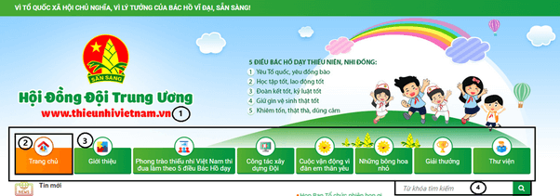
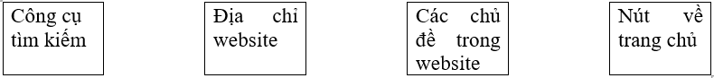
Bài giải chi tiết:
(1) điạ chỉ website
(2) Nút về trang chủ.
(3) Các chủ đề trong website.
(4) Công cụ tìm kiếm
Bài tập 4 (trang 9): Quan sát hình sau và trả lời các câu hỏi:

a) Website có cung cấp công cụ tìm kiếm không?
A. Có.
B. Không.
Bài giải chi tiết:
Đáp án đúng là: A. Có.
- Vì hầu hết các website hiện đại đều cung cấp công cụ tìm kiếm để người dùng dễ dàng tìm kiếm thông tin trong trang web. Công cụ tìm kiếm giúp nâng cao trải nghiệm người dùng, cho phép họ truy cập nhanh vào các nội dung mong muốn mà không cần phải duyệt qua toàn bộ nội dung của trang.
- Công cụ tìm kiếm của website có hình kính lúp và nằm ở góc trên bên phải cửa sổ làm việc của website.
b) Thông tin trên website có được sắp xếp thành các chủ đề không?
A. Có.
B. Không.
Bài giải chi tiết:
Đáp án đúng là: A. có.
- Thông tin trên hầu hết các website thường được sắp xếp thành các chủ đề để giúp người dùng dễ dàng tìm kiếm và truy cập nội dung liên quan. Việc tổ chức thông tin theo các chủ đề cụ thể (ví dụ như tin tức, sản phẩm, dịch vụ, liên hệ, v.v.) giúp website trở nên trực quan, thân thiện với người dùng và hỗ trợ trải nghiệm người dùng tốt hơn.
- Cấu trúc thông tin dạng chủ đề còn giúp website trở nên gọn gàng và logic, giúp người truy cập không bị lạc giữa nhiều nội dung khác nhau. Điều này cũng giúp tối ưu SEO, tăng cường khả năng tìm thấy nội dung của trang trên các công cụ tìm kiếm.
c) Có bao nhiêu chủ đề trên website?
A. Có 6 chủ đề.
B. Có 7 chủ đề.
C. Có 8 chủ đề.
D. Có 9 chủ đề.
Bài giải chi tiết:
Đáp án đúng là: B. Có 7 chủ đề.
7 chủ đề trên website là các tab: TIN TỨC – SỰ KIỆN, KHÁM PHÁ – SỰ KIỆN, ẨM THỰC, MUA SẮM, KẾ HOẠCH DU LỊCH HÀ NỘI, HÌNH ẢNH – VIDEO – ÂM THANH, HỆ THỐNG CHỨNG NHẬN ĐIỂM ĐẾN.
d) Hãy liệt kê tên 3 chủ đề của website:
Trả lời: Tên 3 chủ đề của website là:
- TIN TỨC – SỰ KIỆN.
- KHÁM PHÁ – SỰ KIỆN
- ẨM THỰC.

